Unterrichtseinheit:

Funkbetrieb mit Radiowellen

Zeit: 1 h

Lernziel:
Kindern zeigen, wie man mit hochfrequenten Radiowellen Nachrichten überträgt.

Material und Bezugsquellen:

ACHTUNG!
Kann nur mit Lehrkräften ausgeführt werden, die eine allgemeine Zulassung für den Funkverkehr haben(Funkamateure, Staatliche Zulassung: Lizenz und spezielles Rufzeichen)!

Kosten:
Keine, da die Ausrüstung vom Durchführenden bereitgestellt wird.

Durchführung:
Aufbau einer Funkverbindung auf dem 2m-Band. Eine Groundplane-Antenne reicht aus. Mit den Funkfreunden in Darmstadt und Umgebung einen Sked vereinbaren. Die älteren OMs haben meistens Zeit und Verständnis für solche Abenteuer.
Ich habe mir deshalb ein Ausbildungsrufzeichen zugelegt: DN1ZR.

Nach den Verbindungen vielleicht auch mal den Kurzwellenfunk mithören. Der Einsatz einer Magnetischen-Loop könnte für eine CW-Verbindung erfolgreich sein. 10W sollten genügen!

Die Kinder ans Mikrofon bringen. Sie dürfen ja unter Aufsicht QSOs abwickeln. Austausch von Bestätigungskarten(QSL-Karten) vereinbaren. Diese nach dem Erhalt den Kindern geben. Sie interessieren sich für den Sprachgebrauch(Abkürzungen). Sie erleben, dass es neben dem Handy auch noch andere Möglichkeiten gibt, sich über größere Entfernungen drahtlos zu verständigen. Hinweis auf den Funkbetrieb im Katastrophenfall. Interesse wecken. Der jüngste Funkamateur mit einer gültigen Lizenz ist 11 Jahre alt!

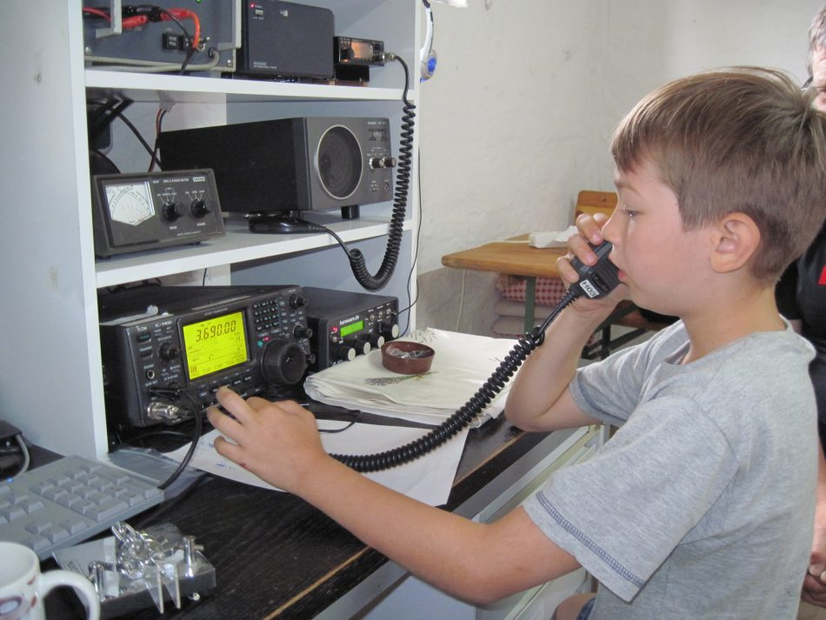
Eventuell auch mal einen Film(YouTube) vorführen:

https://www.youtube.com/watch?v=tYfRVl8kX-0
oder hier:
https://www.youtube.com/watch?v=0DQyLMkSk5I

Bernd Grupe, de DF8ZR; 17. Februar 2018

